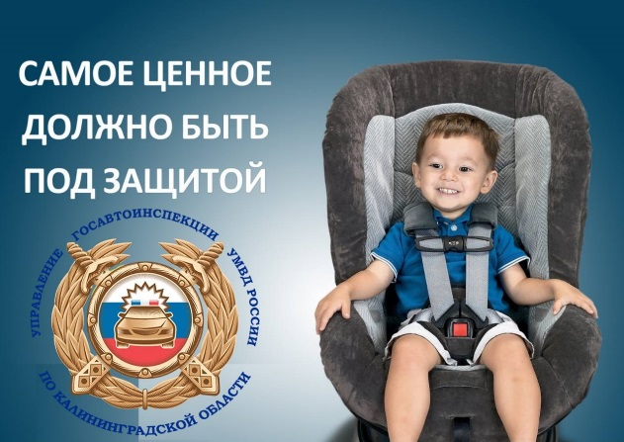Госавтоинспекция Калининградской области напоминает о важности использования детских удерживающих устройств (ДУУ) при перевозке детей.

Некоторые пункты, которые стоит учесть:  
• Перевозка детей младше 7 лет должна осуществляться с использованием ДУУ, соответствующих весу и росту ребёнка.   
• Перевозка детей в возрасте от 7 до 11 лет (включительно) должна осуществляться с использованием ДУУ или ремней безопасности, а на переднем сиденье легкового автомобиля — только с использованием детских удерживающих устройств.   
• Ребёнок должен быть пристёгнут с момента начала движения транспортного средства до его полной остановки.

По данным Всемирной организации здравоохранения, использование ДУУ позволяет снизить смертность в ДТП среди детей на 54%, риск получения травм — на 76%, тяжёлых травм — на 92%.

*Для детей*

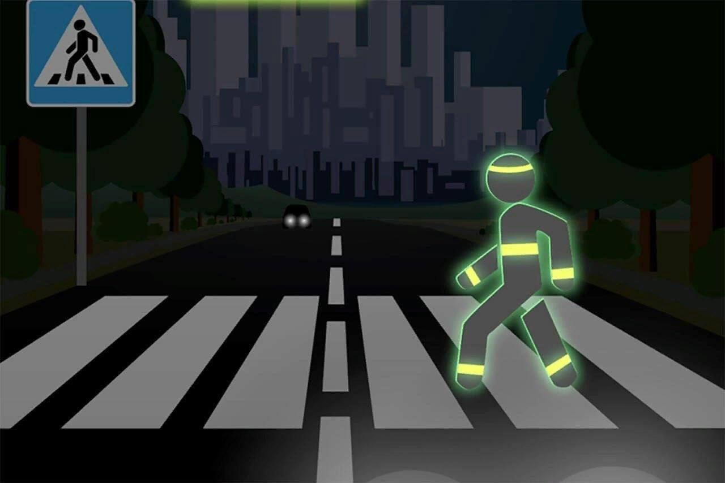Госавтоинспекция Калининградской области напоминает пешеходам о следующих правилах:

• Двигаться по тротуарам, пешеходным и велопешеходным дорожкам, а при их отсутствии — по обочинам.

• При движении по краю проезжей части идти навстречу движению транспортных средств.   
• В тёмное время суток или в условиях недостаточной видимости иметь при себе предметы со световозвращающими элементами и обеспечивать их видимость водителям транспортных средств

• На нерегулируемых пешеходных переходах выходить на проезжую часть только после того, как оценено расстояние до приближающихся транспортных средств, их скорость и убеждены, что переход будет безопасным.  
• При переходе дороги вне пешеходного перехода не создавать помех для движения транспортных

средств.   
• Не выходить из-за стоящего транспортного средства или иного препятствия, ограничивающего обзорность, не убедившись в отсутствии приближающихся транспортных средств.   
• Ожидать маршрутное транспортное средство только на приподнятых над проезжей частью посадочных площадках, а при их отсутствии — на тротуаре или обочине.

Пешеходы так же, как и водители, несут ответственность за нарушения правил дорожного движения.